Ansøgningsskema til medlemsaktiviteter i TS’ lokalområder. | 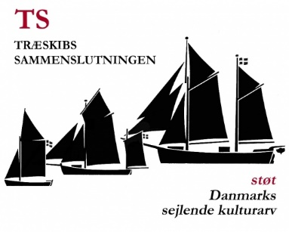

TS’ lokalområder kan hver søge op til 10.000,- kr. om året til aktiviteter i forbindelse med medlemsmøder eller andre lokale arrangementer i løbet af året.
- Hovedformålet med pengene er at de skal komme medlemmerne i vores lokalområder til gode til TS-relevante ting. Herunder f.eks. læring, fællesskab, demonstrationsmaterialer, oplægsholdere (evt. transport af disse) og undervisere samt lettere bespisning af medlemmer og oplægsholdere under de nævnte aktiviteter. Det kan også handle om leje af udstyr, der er nødvendigt for en aktivitet.
- Det er de valgte lokalfolk, der arrangerer aktiviteterne, der skal enes om at søge midlerne.
- Det kan også være aktiviteter, hvis hovedformål er at skaffe nye medlemmer.
- Pengene skal søges med budget for, hvad de skal bruges til, og bruges de ikke til det ansøgte, skal de sendes tilbage, medmindre der er givet grønt lys fra bestyrelsen til anden anvendelse.
- Selv om det hedder sig, at de er til lokale medlemsmøder, er det ikke ”kun” det vedtagne efterårsmøde. Det står lokalområderne frit for at afholde andre aktiviteter, der kan have gavn af tilskuddet.
- De aktiviteter, der finansieres, skal være tilgængelige for alle TS-medlemmer og annonceres i rimelig tid via Hjemmeside, Facebook og TS-blad.
- Ansøgning med beskrivelse af aktiviteten og budget herfor sendes til sekretæren sek@ts-skib.dk.
Der må forventes en svartid på 1-3 uger.
- Der kan udbetales et à conto beløb, hvis det er vigtigt. Ellers sendes efter afholdelsen af arrangementet et regnskab inklusive bilag til kassereren: kasserer@ts-skib.dk.
- Såfremt hele beløbet ikke er brugt i år, kan det resterende beløb ikke overføres til næste år.
TS Lokalområde:
Arrangementets navn:
Ansøgers medlemsnummer:
Navn:
Tlf.:
E-mail:
Bank: Reg.nr. og kontonummer:
Budget:
Tekst/Bilag: | Beløb:
I alt:
En kort beskrivelse af aktiviteten:

